# Изменение лимитов для конкретной базы данных

## 1. Найти ID тенантного SchemeShard.

Для этого в Embedded UI:

- открыть список баз данных

- для нужной базы данных в списке кликнуть "мышью" на таблетке "SS"

- в появившемся списке таблеток ещё раз кликнуть "мышью" на таблетке "SS"

- возле слова "TABLET" будет числовой идентификатор - например 72075186224037889

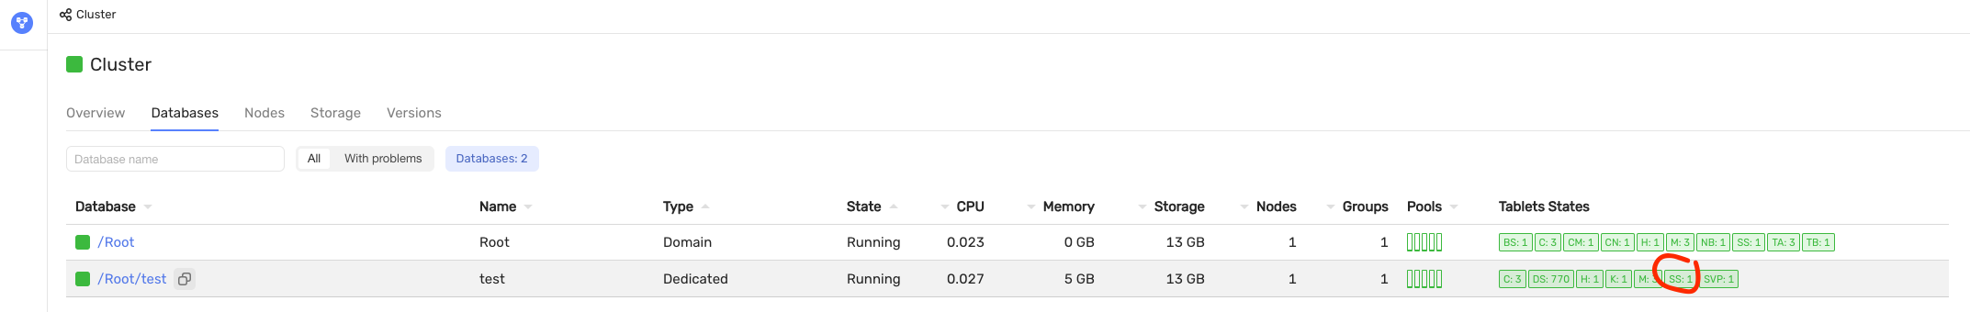

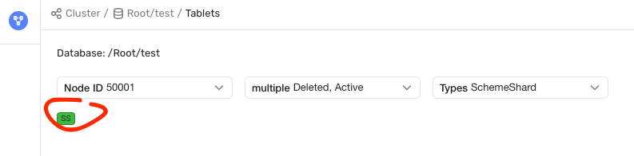

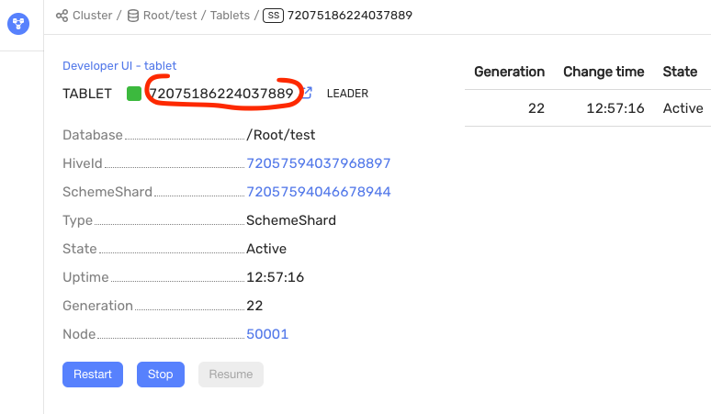

## 2. Применить изменение лимитов:

Подготовить файл update-limits.mkql со следующим содержимым:

**(**

**(let key '('('PathId (Uint64 '1))))**

**(let myval '('TableIndicesLimit (Uint64 '50)))**

**(let ret (AsList (UpdateRow 'SubDomains key '(myval))))**

**(return ret)**

**)**

### (а) без аутентификации и TLS

ydbd -s grpc://localhost:2136 admin tablet 72075186224037889 execute update-limits.mkql

### (б) с аутентификацией и TLS

ydbd -s grpcs://host.domain:2135 --ca-file /opt/ydb/certs/ca.crt --user root \

admin tablet 72075186224037889 execute update-limits.mkql

## 3. Перезапустить SchemeShard:

Для этого в Embedded UI:

- найти таблетку SchemeShard, как на шаге (1)

- нажать кнопку "Restart" в правом нижнем углу

- убедиться, что номер поколения таблетки увеличился

